https://www.resultats-elections.interieur.gouv.fr/municipales2026/ensemble_geographique/24/45/45127/index.html Ministère de l'Intérieur

Publication des candidatures et des résultats des élections en France
Accueil Municipales 2026 Loiret (45) Dordives (45127)
Municipales 2026
15 mars et 22 mars 2026
Publication des résultats* au 1er tour
Dordives (45127) - pourvu au tour 1
Consulter la nouvelle assemblée
 | Sièges à pourvoir | Sièges pourvus
Conseil municipal | 23 | 23
Conseil communautaire | 7 | 7

Résultats* au 1er tour
Liste des candidatures | Conduite par | Voix | % Inscrits | % Exprimés | Sièges au Conseil municipal | Sièges au Conseil communautaire
DORDIVES DEMAIN | M. Jean BERTHAUD | 641 | 27,68 | 50,47 | 18 | 6
ENSEMBLE, AUTREMENT | M. Fabrice THIEBAUD | 629 | 27,16 | 49,53 | 5 | 1

Mentions 1er tour
 | Nombre | % Inscrits | % Votants
Inscrits | 2 316
Abstentions | 1 017 | 43,91
Votants | 1 299 | 56,09
Blancs | 18 | 0,78 | 1,39
Nuls | 11 | 0,47 | 0,85
Exprimés | 1 270 | 54,84 | 97,77
En raison des arrondis à la deuxième décimale, la somme des pourcentages peut ne pas être égale à 100%.
* Résultats provisoires - pour les bureaux de vote intégralement dépouillés sous réserve d'éventuelles corrections et de décisions du juge de l'élection

https://www.legifrance.gouv.fr/ceta/id/CETATEXT000054882599
Conseil d'État, 5ème chambre jugeant seule, 18/09/2026, 516055, Inédit au recueil Lebon
Texte intégral
Conseil d'État - 5ème chambre jugeant seule
N° 516055
ECLI : FR:CECHS:2026:516055.20260918
Inédit au recueil Lebon
Lecture du vendredi 18 septembre 2026

Président Mme Laurence Helmlinger
Rapporteur Mme Hortense Naudascher
Rapporteur public Mme Marie Sirinelli
Avocat(s) SELARL CASADEI-JUNG
RÉPUBLIQUE FRANCAISE
AU NOM DU PEUPLE FRANCAIS
Vu la procédure suivante :
M. V... O... a demandé au tribunal administratif d’Orléans d’annuler les opérations électorales qui se sont déroulées le 15 mars 2026 dans la commune de Dordives en vue de l’élection des conseillers municipaux. Par un jugement n° 2601632 du 21 mai 2026, le tribunal administratif d’Orléans a rejeté sa protestation.
Par une requête et un mémoire en réplique, enregistrés les 25 mai et 1er juillet 2026 au secrétariat du contentieux du Conseil d’Etat, M. O... demande au Conseil d’Etat :
1°) d’annuler ce jugement ;
2°) de renvoyer l’affaire devant un autre tribunal administratif ;
3°) de rejeter les conclusions présentées par M. J... au titre de l’article L. 761-1 du code de justice administrative.
Il soutient que le jugement qu’il attaque est entaché :
- d’erreur de droit et de mauvaise application de la charge de la preuve, en ce qu’il juge qu’il n’est pas démontré que les irrégularités ont altéré la sincérité du scrutin, plutôt que de contrôler si celles-ci ont été de nature à en altérer la sincérité, en méconnaissance de l’article L. 118-4 du code électoral ;
- d’erreur de droit dans l’application de l’article L. 118-4 du code électoral, en ce qu’il n’analyse pas l’incidence du cumul des irrégularités sur la sincérité du scrutin ;
- de dénaturation des pièces du dossier, en ce qu’il retient que l’absence de M. O..., lorsqu’il exerçait les fonctions de président d’un bureau de vote, n’a pas perturbé le bon déroulement des opérations électorales, alors qu’il s’agissait de M. J... ;
- de dénaturation des pièces du dossier, en ce qu’il juge que l’écart entre le nombre de signatures sur la liste d’émargement et le nombre de bulletins dans les urnes est demeuré sans influence sur la sincérité du scrutin ;
- d’insuffisance de motivation et d’absence de réponse aux griefs tirés de la non-vérification de cartes d’identité, de l’ajout de noms aux listes, de l’incohérence des signatures, de la désorganisation générale des bureaux de vote, du caractère défectueux d’une urne, et de l’intrusion d’une personne dans un isoloir ;
- d’inexacte qualification juridique des faits, en ce qu’il écarte les griefs tirés de la méconnaissance du secret du vote, de l’obligation d’isolement, de sécurisation de l’urne, d’interdiction des discussions et de la propagande dans le bureau de vote ou juge qu’ils n’ont pas altéré la sincérité du scrutin ;
- d’erreur de droit et de dénaturation des pièces du dossier, en ce qu’il juge, en méconnaissance de l’article L. 52-8 du code électoral, que la diffusion sur la page Facebook personnelle du maire sortant de publications valorisant les réalisations de la commune ne constitue pas une violation de l’article L. 52-1 du même code ;
- d’erreur de droit et de dénaturation des pièces du dossier, en ce qu’il écarte le grief tiré de la tenue d’une propagande électorale au sein du bureau de vote, au motif qu’il n’est pas démontré que des pressions auraient été exercées sur les électeurs ;
- d’erreur de droit, en ce qu’il juge que l’utilisation de documents de propagande électorale dépourvus de la mention du nom de l’imprimeur est restée sans influence sur le résultat du scrutin, quand bien même une telle irrégularité est objective.
Par deux mémoires en défense, enregistrés les 22 juin et 8 juillet 2026, M. E... J... conclut au rejet de la requête et à ce qu’une somme de 3 000 euros soit mise à la charge de M. O... au titre de l’article L. 761-1 du code de justice administrative. Il soutient que les moyens soulevés par le requérant ne sont pas fondés.
Vu les autres pièces du dossier ;
Vu :
- la loi du 29 juillet 1881 sur la liberté de la presse ;
- le code électoral ;
- le code de justice administrative ;
Après avoir entendu en séance publique :
- le rapport de Mme Hortense Naudascher, maîtresse des requêtes ;
- les conclusions de Mme Marie Sirinelli, rapporteure publique.
Vu la note en délibéré, enregistrée le 10 septembre 2026, présentée par M. O... ;
Considérant ce qui suit :
1. A l’issue du premier tour des élections municipales qui se sont déroulées le 15 mars 2026 dans la commune de Dordives (Loiret), la liste « Dordives demain », conduite par M. E... J..., a obtenu 641 voix, soit 50,47 % des suffrages exprimés, tandis que la liste « Ensemble autrement » conduite par M. V... O... a obtenu 629 voix, soit 49,53 % des suffrages exprimés. Par jugement du 21 mai 2026, le tribunal administratif d’Orléans a rejeté la protestation de M. O.... Celui-ci doit être regardé comme relevant appel de ce jugement.
Sur la régularité du jugement :
2. En premier lieu, d’une part, les premiers juges ont estimé que les griefs tirés de la non-vérification de certaines identités, de l’ajout de noms aux listes, de l’incohérence des signatures, de la désorganisation générale des bureaux de vote, et de l’intrusion d’une personne dans un isoloir n’étaient pas établis, la seule production d’une attestation non circonstanciée étant insuffisante pour étayer de telles irrégularités. En outre, pour écarter les griefs tirés du défaut de fermeture d’une urne et de la circulation des clés, le tribunal s’est fondé sur les circonstances non contestées que seule l’une des deux serrures de l’urne était demeurée ouverte, entre 8h et 9h05, et que les clés des urnes ont été confiées aux différents assesseurs et présidents des bureaux de vote. Les premiers juges ont ainsi répondu à l’ensemble des griefs soulevés devant eux et suffisamment motivé leur jugement au regard de l’argumentation dont ils étaient saisis.
3. En deuxième lieu, il est manifeste que la mention, au point 2 du jugement attaqué, de M. O... plutôt que de M. J... comme président du bureau de vote n° 1 procède d’une simple erreur de plume qui n’est pas susceptible d’avoir entaché le jugement d’une irrégularité.
4. Enfin, M. O... ne peut utilement se prévaloir d’erreurs de droit ou de dénaturation des pièces du dossier de la part des premiers juges, de telles erreurs n’affectant pas, en tout état de cause, la régularité du jugement attaqué. Il appartient, en revanche, au Conseil d’Etat, statuant en qualité de juge d’appel, de se prononcer lui-même sur le bien-fondé des griefs dont il est saisi.
Sur la campagne électorale :
5. D’une part, aux termes de l’article L. 52-1 du code électoral, « Pendant les six mois précédant le premier jour du mois d'une élection et jusqu'à la date du tour de scrutin où celle-ci est acquise, l'utilisation à des fins de propagande électorale de tout procédé de publicité commerciale par la voie de la presse ou par tout moyen de communication audiovisuelle est interdite. / A compter du premier jour du sixième mois précédant le mois au cours duquel il doit être procédé à des élections générales, aucune campagne de promotion publicitaire des réalisations ou de la gestion d'une collectivité ne peut être organisée sur le territoire des collectivités intéressées par le scrutin. Sans préjudice des dispositions du présent chapitre, cette interdiction ne s'applique pas à la présentation, par un candidat ou pour son compte, dans le cadre de l'organisation de sa campagne, du bilan de la gestion des mandats qu'il détient ou qu'il a détenus. Les dépenses afférentes sont soumises aux dispositions relatives au financement et au plafonnement des dépenses électorales contenues au chapitre V bis du présent titre ». D’autre part, aux termes de l’article L. 52-8 du même code, « (...) Les personnes morales, à l’exception des partis ou groupements politiques, ne peuvent participer au financement de la campagne électorale d’un candidat, ni en lui consentant des dons sous quelque forme que ce soit, ni en lui fournissant des biens, services ou autres avantages directs ou indirects à des prix inférieurs à ceux qui sont habituellement pratiqués (...) ».
6. Il résulte de l’instruction que M. J..., maire de la commune de Dordives, a publié entre le 30 janvier 2026 et le 6 février 2026 plusieurs messages publics sur son compte Facebook personnel informant de l’avancée de travaux en cours de réalisation par la commune, de la réfection de l’entrée de la salle multi-activité, ainsi que de la distribution par la municipalité de calculatrices à des élèves de la commune, alors que la page Facebook officielle de la commune avait été supprimée. Ces publications, sur le compte personnel de M. J..., et dont il n’est pas démontré qu’elles aient été créées en utilisant les moyens de la commune, ne sont pas de nature à créer la confusion entre une communication institutionnelle de la commune et une communication du candidat.
7. Il résulte également de l’instruction que le plan de chantier utilisé sur les documents de propagande électorale de la liste conduite par M. J..., a été réalisé gratuitement au profit de la commune et a été affiché sur les lieux du chantier, étant ainsi accessible à l’ensemble du public. Par suite, les griefs tirés de la méconnaissance des articles L. 52-1 et L. 52-8 du code électoral ne peuvent qu’être écartés.
8. Enfin, si des documents de propagande de la liste « Dordives demain » ne mentionnent pas le nom et l’adresse de l’imprimeur, en méconnaissance des dispositions de l’article 2 de la loi du 29 juillet 1881 sur la liberté de la presse, applicable à la propagande électorale en vertu de l’article L. 48 du code électoral, cette seule circonstance ne saurait avoir altéré la sincérité du scrutin.
Sur les opérations électorales :
9. En premier lieu, il résulte de l’instruction que les griefs allégués par M. O... et tirés de la non-vérification de l’identité de certains électeurs, de l’ajout de noms aux listes électorales, de l’incohérence des signatures, de la désorganisation générale des bureaux de vote et de l’intrusion d’une personne dans un isoloir ne sont pas établis.
10. En deuxième lieu, il résulte de l’instruction que les absences ponctuelles de M. J... du bureau de vote n° 1, lorsqu’il exerçait les fonctions de président de ce bureau de vote, n’ont pas perturbé le bon déroulement des opérations électorales, dès lors que le président suppléant de ce bureau de vote était présent lors de ces absences. Il résulte également de l’instruction qu’il n’est pas démontré que M. J... aurait exercé des pressions sur les électeurs, lors des échanges qu’il a eus avec des électeurs à l’intérieur et à proximité des bureaux de vote.
11. En troisième lieu, la circonstance que seule l’une des deux serrures d’une urne électorale ait été fermée entre 8h et 9h05 n’est pas de nature à altérer la sincérité du scrutin. Il résulte également de l’instruction que les clés des urnes ont été confiées aux différents assesseurs et présidents des bureaux de vote. Par suite, les griefs tirés de la méconnaissance de l’article L. 63 du code électoral ne peuvent qu’être écartés.
12. En quatrième lieu, la circonstance qu’un écart d’une voix ait été constaté entre le nombre de signatures sur la liste d’émargement et le nombre de bulletins déposés dans les urnes est sans influence sur la sincérité du scrutin, eu égard à l’écart de douze voix entre la liste de M. J... et celle de M. O....
13. Il résulte de tout ce qui précède que M. O... n’est pas fondé à soutenir que c’est à tort que, par le jugement qu’il attaque, le tribunal administratif d’Orléans a rejeté sa protestation. Ses conclusions tendant à l’annulation de ce jugement et, en tout état de cause, au renvoi de l’affaire devant un autre tribunal administratif, ne peuvent par suite qu’être rejetées.
14. Les dispositions de l’article L. 761-1 du code de justice administrative font obstacle à ce qu’une somme soit mise à la charge de M. J..., qui n’est pas, dans la présente instance, la partie perdante. Il n’y a pas lieu, dans les circonstances de l’espèce, de mettre à la charge de M. O... la somme que M. J... demande au titre de ces mêmes dispositions.
D E C I D E :
--------------
Article 1er : La requête de M. O... est rejetée.
Article 2 : Les conclusions présentées par M. J... au titre des dispositions de l’article L. 761-1 du code de justice administrative sont rejetées.
Article 3 : La présente décision sera notifiée à M. V... O..., à M. E... J... et au ministre de l’intérieur.
Délibéré à l’issue de la séance du 10 septembre 2026 : où siégeaient : Mme Laurence Helmlinger, assesseure, présidant ; M. Jérôme Marchand-Arvier, conseiller d’Etat et Mme Hortense Naudascher, maîtresse des requêtes-rapporteure.
Rendu le 18 septembre 2026
La République mande et ordonne au ministre de l’intérieur, en ce qui le concerne ou à tous commissaires de justice à ce requis en ce qui concerne les voies de droit commun contre les parties privées, de pourvoir à l’exécution de la présente décision.
Pour la secrétaire du contentieux, par délégation :
ECLI:FR:CECHS:2026:516055.20260918
Articles de presse : (La République du Centre) (extraits / sélection)
https://www.larep.fr/dordives-45680/actualites/un-maire-doit-etre-exemplaire-apres-avoir-depose-un-recours-un-candidat-de-dordives-denonce-des-comportements-du-maire_14973921/
"Un maire doit être exemplaire" : après avoir déposé un recours, un candidat de Dordives dénonce des comportements du maire
Le 12 mai 2026, le tribunal administratif d’Orléans examinera le recours déposé par Fabrice Thiebaud et ses colistiers d’"Ensemble autrement", battus de 12 voix par le maire sortant, Jean Berthaud, et son équipe municipale au premier tour. Le même Fabrice Thiebaud qui a écrit au procureur et à la préfecture pour évoquer des faits singuliers.
Par Pascale Auditeau
Publié le 29 avril 2026 à 07h00
Le 15 mars 2026, le maire sortant de Dordives, Jean Berthaud, l’emportait dès le premier tour des élections municipales, avec 50,47 % des suffrages exprimés.
En face de ses colistiers et lui, "Ensemble autrement", la liste menée par Fabrice Thiebaud, au coude à coude, avec 49,53 % des suffrages exprimés.
Seules douze voix séparaient alors les deux adversaires, douze voix qui avaient permis à Jean Berthaud de retrouver son siège. Et convaincu Fabrice Thiebaud et ses colistiers de formuler un recours devant le tribunal administratif d’Orléans.
Celui-ci sera examiné le 12 mai. Avant l’audience, ni Fabrice Thiebaud, ni Jean Berthaud n’ont souhaité dévoiler les éléments contenus dans ce recours.
"Je n’ai rien à dire. C’est entre les mains de notre avocat", indiquait le maire de Dordives, le 28 avril. …

https://www.larep.fr/first-id/orleans-45000/actualites/municipales-dans-le-loiret-avis-defavorables-pour-les-recours-denoncant-des-irregularites_14984345/
Municipales dans le Loiret : avis défavorables pour 5 recours dénonçant des irrégularités
Les communes d'Autry-le-Châtel, Dordives, Greneville-en-Beauce, Nargis et Beaune-la-Rolande avaient rendez-vous, le mardi 12 mai, devant le tribunal administratif d'Orléans. En question, des irrégularités supposées lors du scrutin municipal de mars 2026.
Par Jérémy Virot
Publié le 13 mai 2026 à 09h46
Après examen par le tribunal administratif d'Orléans, l'ensemble des recours déposés par les communes sur des irrégularités relatives aux élections municipales de mars dernier, ont été rejetés par le rapporteur. Les décisions ont été mises en délibéré et seront connues dans les prochains jours. …

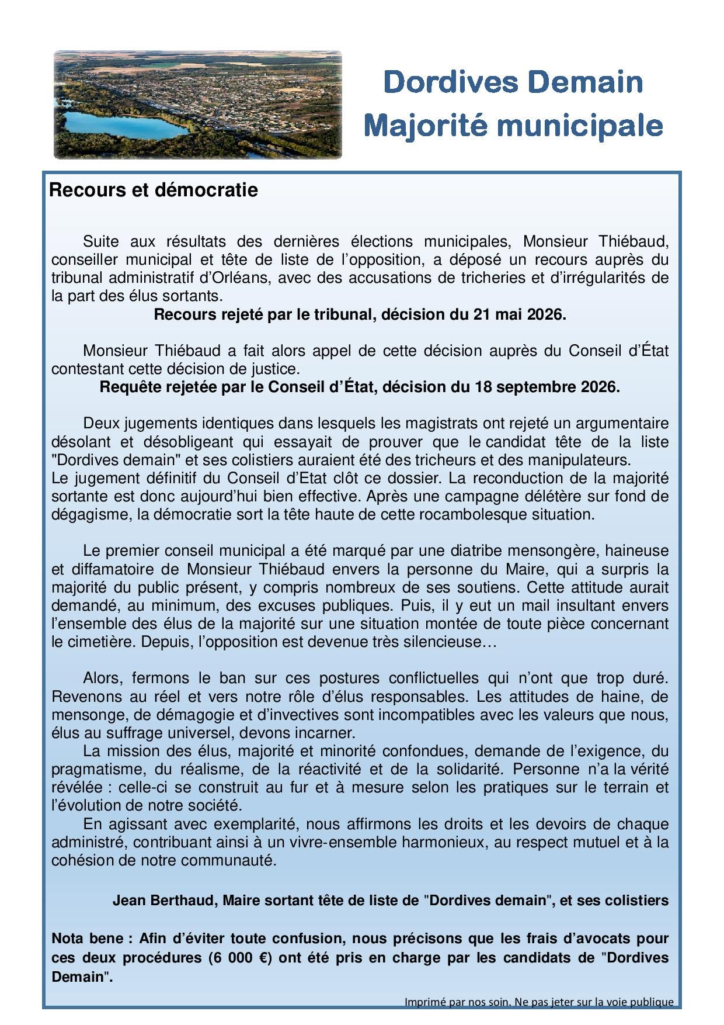
Source compte Facebook du Maire Jean Berthaud https://www.facebook.com/jean.berthaud.12/?locale=fr_FR

